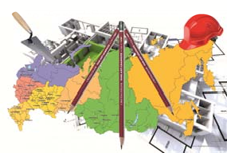
ООО «СТРОЙКОМ»
153023, г. Иваново, ул. Революционная, д.20Б, 1007
Тел./ф.: (4932) 34-47-79
E-mail: iv-str@yandex.ru

Член СРО Ассоциация проектировщиков «Проектирование дорог и инфраструктуры» Регистрационный номер в гос. реестре СРО-П-168-22112011
Регистрационный номер в реестре членов 040313/583, дата регистрации 04.03.2013

«Разработка проектно-сметной документации на объект: Строительство газопровода низкого давления по д. Путятино Гаврилово-Посадского района Ивановской области»

ПРОЕКТНАЯ ДОКУМЕНТАЦИЯ

ПРОЕКТПРОЕКТ ПЛАНИРОВКИ ТЕРРИТОРИИ (МАТЕРИАЛЫ ПО ОБОСНОВАНИЮ)

01293/20-ППТ.МО

Иваново, 2020

ООО «СТРОЙКОМ»
Инв. №
Подпись и
Взам. инв.
153023, г. Иваново, ул. Революционная, д.20Б, 1007
Тел./ф.: (4932) 49-44-33, 58-13-23
E-mail: iv-str@yandex.ru

Член СРО Ассоциация проектировщиков «Проектирование дорог и инфраструктуры» Регистрационный номер в гос. реестре СРО-П-168-22112011
Регистрационный номер в реестре членов 040313/583, дата регистрации 04.03.2013

«Разработка проектно-сметной документации на объект: Строительство газопровода низкого давления по д. Путятино Гаврилово-Посадского района Ивановской области»

ПРОЕКТНАЯ ДОКУМЕНТАЦИЯ

ПРОЕКТПРОЕКТ ПЛАНИРОВКИ ТЕРРИТОРИИ (МАТЕРИАЛЫ ПО ОБОСНОВАНИЮ)

01293/20-ППТ.МО

Директор Р. Н. Боровский

ГИП С. И. Кривов

Иваново, 2020

СОДЕРЖАНИЕ

Текстовая часть

Введение.
- Описание природно-климатических условий территории, в отношении которой разраба- тывается проект планировки территории;
- Обоснование определения границ зон планируемого размещения линейных объектов;
- Обоснование определения границ зон планируемого размещения линейных объектов, подлежащих переносу (переустройству) из зон планируемого размещения линейных объектов;
- Обоснование определения предельных параметров застройки территории в границах зон планируемого размещения объектов капитального строительства, входящих в состав линейных объектов;
- Ведомость пересечений границ зон планируемого размещения линейного объекта (объ- ектов) с сохраняемыми объектами капитального строительства (здание, строение, сооружение, объект, строительство которого не завершено), существующими и строящимися на момент подго- товки проекта планировки территории;
- Ведомость пересечений границ зон планируемого размещения линейного объекта (объ- ектов) с объектами капитального строительства, строительство которых запланировано в соответ- ствии с ранее утвержденной документацией по планировке территории;
- Ведомость пересечений границ зон планируемого размещения линейного объекта (объ- ектов) с водными объектами (в том числе с водотоками, водоемами, болотами и т.д.).

Графические материалы

1. Чертеж элементов планировочной структуры М 1:1000

Общее колличество листов-7.
 |  |  |  |  |  | 01293/20- ППТ.МО-С
Изм. | Кол.уч. | Лист | № док. | Подпись | Дата
Исполн. |  | Кривов |  |  | 10.20 | Содержание | Стадия | Лист | Листов
 |  |  |  |  |  |  | П | 1 | 1
Н.контроль |  | Полетева |  |  | 10.20 |  | ООО "СтройКом "
ГИП |  | Кривов |  |  | 10.20

ПОЯСНИТЕЛЬНАЯ ЗАПИСКА
Введение
Состав раздела «материалы по обоснованию» проекта планировки территории принят в со- ответствии с постановлением Правительства РФ от 12.05.2017 N 564 "Об утверждении Положения о составе и содержании проектов планировки территории, предусматривающих размещение одно- го или нескольких линейных объектов". При этом следует отметить, что
- схема организации улично-дорожной сети и движения транспорта, входящая в состав ма- териалов по обоснованию проекта планировки территории, не разрабатывается, т.к. проектом пла- нировки не предусматривается размещение автомобильных дорог и железнодорожного транспор- та;
- схема вертикальной планировки территории, инженерной подготовки и инженерной за- щиты территории, входящая в состав материалов по обоснованию проекта планировки террито- рии, не разрабатывается, т.к. не входит в перечень случаев ее подготовки в соответствии с прика- зом Минстроя России от 25.04.2017 N 740/пр "Об установлении случаев подготовки и требований к подготовке входящей в состав материалов по обоснованию проекта планировки территории схе- мы вертикальной планировки, инженерной подготовки и инженерной защиты территории";
- схема границ территорий объектов культурного наследия, входящая в состав материалов по обоснованию проекта планировки территории, не разрабатывается;
- схема границ территорий, подверженных риску возникновения чрезвычайных ситуаций природного и техногенного характера (пожар, взрыв, химическое, радиоактивное заражение, за- топление, подтопление, оползень, карсты, эрозия и т.д.), входящая в состав материалов по обосно- ванию проекта планировки территории, не разрабатывается, т.к. в границах территории отсут- ствуют данные территории;
- в смехе использования территории в период подготовки проекта планировки территории отображаются сведения об отнесении к определенной категории земель в границах территории.
1) Описание природно-климатических условий территории, в отношении которой раз- рабатывается проект планировки территории;
По климатическому районированию Ивановская область находится в строительно- климатической зоне IIВ и характеризуется умеренно-континентальным климатом.
Климат в Петровском городском поселении умеренно-континентальный с холодной и снежной зимой и умерено жарким летом. Среднегодовая температура +2,7°С. Среднегодовая температура самого холодного месяца (января) -11,8°С, самого теплого (июля) +17,4°С. Абсо- лютный минимум температуры - 44^{0,} абсолютный максимум +38°С. Продолжительность периода вегетации растений со среднесуточной температурой более 10°С - 130 дней, периода со средне- суточной температурой более 0 С - 210 дней, безморозного периода - 130 дней. Средняя годовая сумма осадков 550 мм, в т.ч. за вегетационный период - 300-350 мм. Наиболее дождливый пери- од продолжается с июля по сентябрь (241 мм). Продолжительность солнечного сияния -около 1700 часов. Число дней в году без солнца - 126. Преобладающее направление ветра: зимой - юж- ные и юго-западные, летом - западные и юго-западные. Продолжительность периода с устойчи- вым снежным покровом - 150 дней. Мощность снежного покрова 35 см. . Грунтовые воды зале- гают на глубине 8-10 м. Гидрографическая сеть поселения относится к типу восточно-
 |  |  |  |  |  | 01293/20- ППТ.МО-ПЗ
Изм. | Кол.уч. | Лист | № док. | Подпись | Дата
Исполнит |  | Кривов |  |  | 10.20 | Пояснительная записка | Стадия | Лист | Листов
 |  |  |  |  |  |  | П | 1 | 3
Н. контроль |  | Полетаева |  |  | 10.20 |  | ООО "СтройКом"
ГИП |  | Кривов |  |  | 10.20

европейских рек. Русла рек характеризуются малой извилистостью русла, текут в хорошо разра- ботанных долинах. Скорость течения 0,1 м/сек. Для них характерны высокие весенние полово- дья, низкий уровень воды в период летней межени, и сравнительно низкий устойчивый уровень воды зимой. Реки в основном питаются за счет летних осадков и таяния снегов, доля которых со- ставляет 70-80% в гидрологическом режиме водотоков. И только 20-30% приходится на долю грунтовых вод. Во время разлива водой покрываются большие площади, которые остаются под водой от 6 до 12 дней. Во время наводнения уровень поднимается на 5-6 м, по сравнению с ме- женным уровнем. В целом уровень воды летом может сильно меняться, в зависимости от количе- ства осадков. Вскрытие рек наступает весной во второй половине апреля и период замерзания - от 12 до 20 ноября. Толщина льда достигает 45 см. В июле вода прогревается до +20 С. Купаль- ный сезон с температурой 17°С и выше длится 30 дней. Воды пресные, гидрокарбонатно- кальциевые. Общая жесткость колеблется от 0,9 до 5 мг экв/л.
Рельеф местности на участке работ представляет стесненную территорию улиц и переулков сельской среды, для индивидуальной жилой застройки с крупным несложным рельефом.
Согласно СП 20.13330.2016 «Нагрузки и воздействия. Актуализированная редакция СНиП 2.01.07-85*» по давлению ветра исследуемая территория относится к I району. Норматив- ное значение ветрового давления составляет 23 кгс/м2. Исследуемая территория относится к IV снеговому району. Расчетный вес снегового покрова составляет здесь 240 кгс/м2).

2) Обоснование определения границ зон планируемого размещения линейных объектов;
При определении границ зоны планируемого размещения линейного объекта – сетей газо- снабжения учитывалось следующее:
- на период подготовки проекта планировки территории и проекта межевания территория проектирования является застроенной, застройка в границах рассматриваемой территории сложи- лась;
- под каждым объектом капитального строительства, а именно индивидуальные жилые до- ма с нежилыми пристройками в том числе, кирпичные гаражи, определены земельные участки;
-имеются действующие линейные объекты – объекты инженерно-технического обеспече- ния: сети электроснабжения.
- охранная зона сетей газоснабжения, устанавливается в размере 2м с каждой стороны.
Настоящий проект обеспечивает равные права и возможности правообладателям земельных участков в соответствии с действующим законодательством. Границы зоны планируемого разме- щения линейного объекта позволяют обеспечить необходимые требования по содержанию и об- служиванию объектов жилой застройки в условиях сложившейся планировочной системы терри- тории проектирования.

- Обоснование определения границ зон планируемого размещения линейных объектов, подлежащих переносу (переустройству) из зон планируемого размещения линейных объек- тов;
Зоны планируемого размещения линейных объектов, подлежащих переносу из зоны плани- руемого размещения сетей газоснабжения не устанавливаются, в связи с тем, что при строитель- стве проектируемых сетей газоснабжения не потребуется вынос других линейных объектов.

- Обоснование определения предельных параметров застройки территории в границах зон планируемого размещения объектов капитального строительства, входящих в состав линейных объектов;
Обоснование определения границ зон планируемого размещения линейных объектов, под-
 |  |  |  |  |  | 01293/20-ППТ.МО-ПЗ | Лист
 |  |  |  |  |  |  | 2
Изм. | Кол.уч. | Лист | № док. | Подпись | Дата

лежащих переносу (переустройству) из зон планируемого размещения линейных объектов не вы- полняется, т.к. данные объекты отсутствуют

- Ведомость пересечений границ зон планируемого размещения линейного объекта (объектов) с сохраняемыми объектами капитального строительства (здание, строение, со- оружение, объект, строительство которого не завершено), существующими и строящимися на момент подготовки проекта планировки территории;
Пересечения границ зон планируемого размещения линейного объекта (объектов) с сохра- няемыми объектами капитального строительства (здание, строение, сооружение, объект, строи- тельство которого не завершено), существующими и строящимися на момент подготовки проекта планировки территории присутствуют по улицам д.Путятино.

- Ведомость пересечений границ зон планируемого размещения линейного объекта (объектов) с объектами капитального строительства, строительство которых запланиро- вано в соответствии с ранее утвержденной документацией по планировке территории;
Ведомость пересечений границ зон планируемого размещения линейного объекта (объек- тов) с объектами капитального строительства, строительство которых запланировано в соответ- ствии с ранее утвержденной документацией по планировке территории не выполняется, т.к. в от- ношении рассматриваемой территории отсутствует ранее утвержденная документация по плани- ровке.

- Ведомость пересечений границ зон планируемого размещения линейного объекта (объектов) с водными объектами (в том числе с водотоками, водоемами, болотами и т.д.).
Ведомость пересечений границ зон планируемого размещения линейного объекта (объек- тов) с водными объектами (в том числе с водотоками, водоемами, болотами и т.д.) не выполняет- ся, т.к. такие пересечения отсутствуют.
 |  |  |  |  |  | 01293/20-ППТ.МО-ПЗ | Лист
 |  |  |  |  |  |  | 3
Изм. | Кол.уч. | Лист | № док. | Подпись | Дата

С  Ю |  |  |  |  |  |  |  |  |  |  |  |  |  | 117.37  116.13  37:03:010605:284 117.27  117.42  116.96  117.10  116.37 117.15  116.42 117.22  116.23 116.86  116.37  116.07  115.87  37:03:011215  Условные обозначения  Hanmehobahne Tpahnya kaДactpobofo kbaptaua  Tpahnya n homep y¬tehhɵx semeuahɵx y¬actkob Tpahnya o6pasyemofo semeuahofo y¬actka  Tpahnya haceuehhofo myhkta  Oxpahhar soha (pahee y¬tehhar) Npoektnpyemɵn fasompoboД  Tpahnya teppntoppnn mpoekta muahnpobkn
 |  |  |  |  |  |  |  |  | 37:03:010605
 |  |  |  |  |  |  |  |  | 116.12
 |  |  |  |  |  |  |  |  | 116.12
 |  |  |  |  |  |  |  |  | 116.01
 |  |  |  |  |  |  |  |  | 115.96
 |  |  |  |  |  |  |  |  | 115.96
 |  |  |  |  |  |  |  |  | 115.93 |  |  |  |  |  |  |  |  | 37:03-6.124
 |  |  |  |  |  |  |  |  | 115.88
 | 37:03:011208:192 №10а 37:03:011208:3 |  |  |  |  |  |  |  | 115.97
 |  |  |  |  |  |  |  | 115.86
 | №8а | д.Путятино |  |  |  |  |  |  | 115.57
 | 37:03:011208:191 |  |  |  |  |  |  |  | 115.63
 | 37:03:011208:219 | 37:03:011208 |  |  |  |  |  | 115.45 | 115.42
 |  |  |  |  |  |  | 115.42
 | 37:03:011208:190
 | 37:03-6.124 | №4а
 |  |  |  |  |  |  |  | 115.30 | 115.37
 |  | 37:03:011208:189 |  | 115.42
 |  |  |  |  |  |  | 115.42
 | 37:03:011208:220 |  |  | 115.36 |  |  |  | 115.35
 |  |  |  | 115.42 | 115.39
 | №5а  37:03:011208:193 | 37:03:011208:188 |  | 115.28
 |  | 37:03:011208:194 | 115.02 |  |  | 115.33
 |  | 37:03:011208:143
 |  | 37:03:011208:221
 | №3а | 37:03:011208:144 |  | 115.87
 |  | 37:03:011208:195  №1а |  |  |  |  |  |  | O6osha¬ehne
 |  |  |  |  |  |  |  |  | 37:03:010605:284
 |  |  |  |  |  |  |  |  |  |  |  |  |  |  |  | 01293/20-ППТ.МО-ГЧ
 |  |  |  |  |  |  |  |  |  |  |  |  |  |  |  | Строительство газопровода низкого давления по д. Путятино Гаврилово-Посадского района Ивановской области
 |  |  |  |  |  |  |  |  | Изм. | Кол.уч. | Лист | № док. | Подпись |  | Дат
 |  |  |  |  |  |  |  |  | Разраб. |  | Кривов И. |  |  |  | 10.2020 | Mpoektmuahmpobkmteppmtopmm (matepmauɵmoo6ochobahmd) | Стадия | Лист | Листов
 |  |  |  |  |  |  |  |  |  |  |  |  |  |  |  |  | П | 1 | 2
 |  |  |  |  |  |  |  |  |  |  |  |  |  |  |  | Чертеж планировки на кадастровом плане территории 1:1000 | ООО "СтройКом"
 |  |  |  |  |  |  |  |  | Н.контр. |  | Полетаева |  |  |  | 10.2020
 |  |  |  |  |  |  |  |  | ГИП |  | Кривов С. |  |  |  | 10.2020
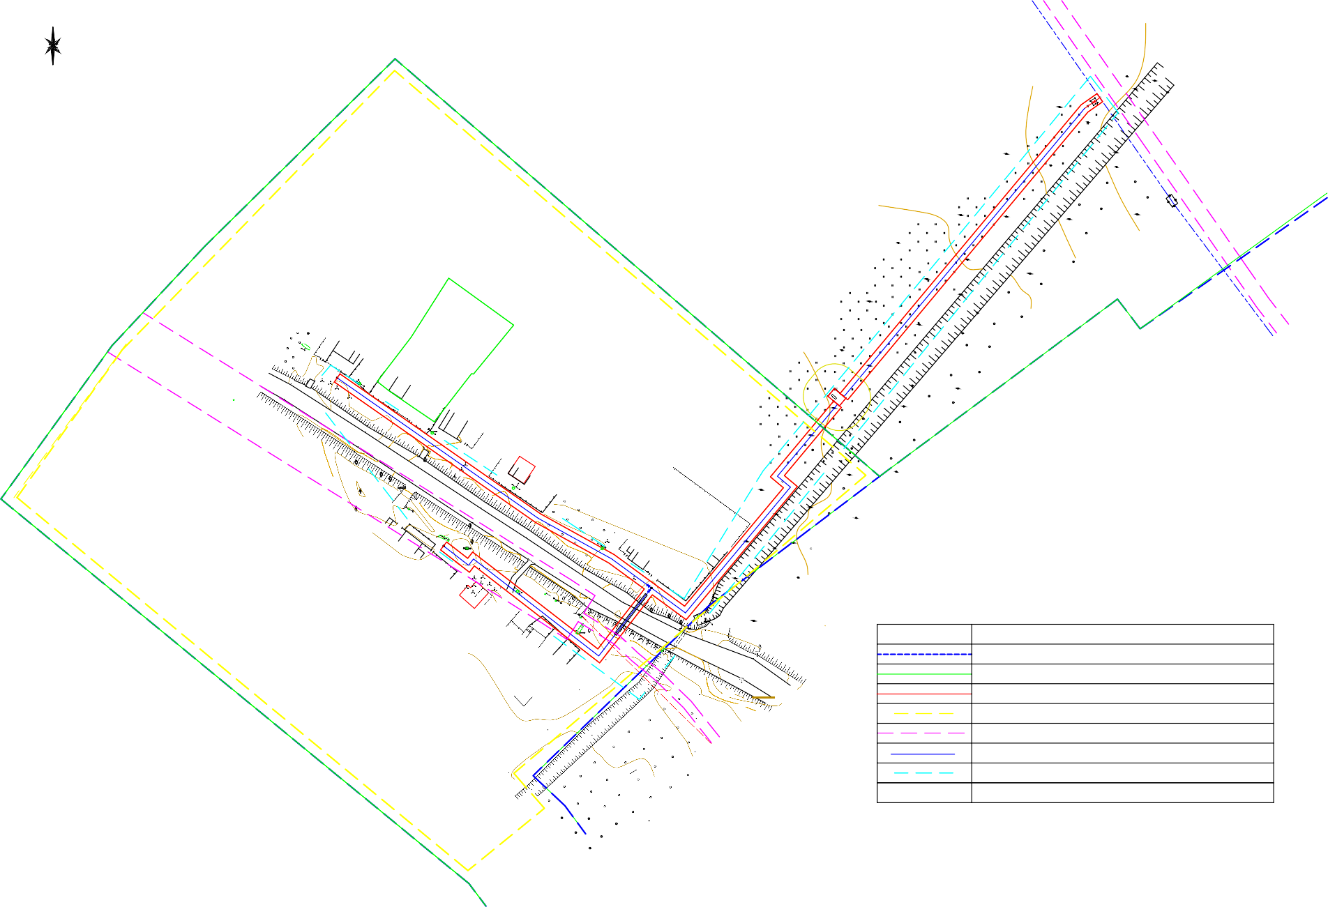
№6а
№2а

С 37:03:011215:288
Условные обозначения

Ю

37:03:011208:12

А

37:03:011215:10

115.35

115.20

115.25

113.10

113.04

112.96

112.53

Пруд

37:03-6.124

115.36
O6osha¬ehne |  | Hanmehobahne
 |  | Tpahnya kaДactpobofo kbaptaua
37:03:010605:284 |  | Tpahnya n homep y¬tehhɵx semeuahɵx y¬actkob
 |  | Tpahnya o6pasyemofo semeuahofo y¬actka
 |  | Tpahnya haceuehhofo myhkta
 |  | Oxpahhar soha (pahee y¬tehhar)
 |  | Npoektnpyemɵn fasompoboД
 |  | Tpahnya teppntoppnn mpoekta muahnpobkn

37:03:011208:12

115.36
37:03:011208

37:03:011208:19
37:03:011208:20

37:03:011208:10

37:03:011208:14

115.45

д.Путятино

116.15

37:03:01№12018:186
№3 №5

37:03:011208:185

№7 №9

№11

116.03
115.36

№13
№31

№23

№25

37:03:011208:216

№27

37:03:011208:215

№29

37:03:011208:26 37:03:011208:27

37:03:№0112208:196 №4

37:03:011208:197

37:03:011208:198
37:03:011208:184

37:03:011208:199
37:03:011208:183

37:03:011208:200
37:03:011208:182

37:03:011208:201
№17
37:03:011208:181
№19
№21

37:03:011208:180

37:03:011208:188

37:03:011208:188
37:03:011208:214

37:03:011208:177

№33

№35

Б

№37

№39
37:03:011208:212

№41

№6

37:03:011208:34

37:03:011208
№8

37:03:011208:37

№10
№16

№14
№12

37:03:011208:40

№18

№20

37:03:011208:43
37:03:011208:202

№22

37:03:011208:203

№24
№28

№26

37:03:011208:204

37:03:011208:205

Н
№30

№32
37:03:011208:217

37:03:011208:206

№34

37:03:011208:213

Н

37:03:011208:209

№36
№38

37:03:011208:210

37:03:011208:211

37:03:011208:45

37:03:011208:44
37:03:011208:50

37:03:011208:207

37:03:011208:208

37:03-6.124

01293/20-ППТ.МО-ГЧ

Изм. Кол.уч. Лист № док. Подпись

Дата
Строительство газопровода низкого давления по д. Путятино Гаврилово-Посадского района Ивановской области

Разраб.
Кривов И.
10.2020
Mpoektmuahmpobkmteppmtopmm (matepmauɵmoo6ochobahmd)
Стадия П
Лист 2
Листов 2

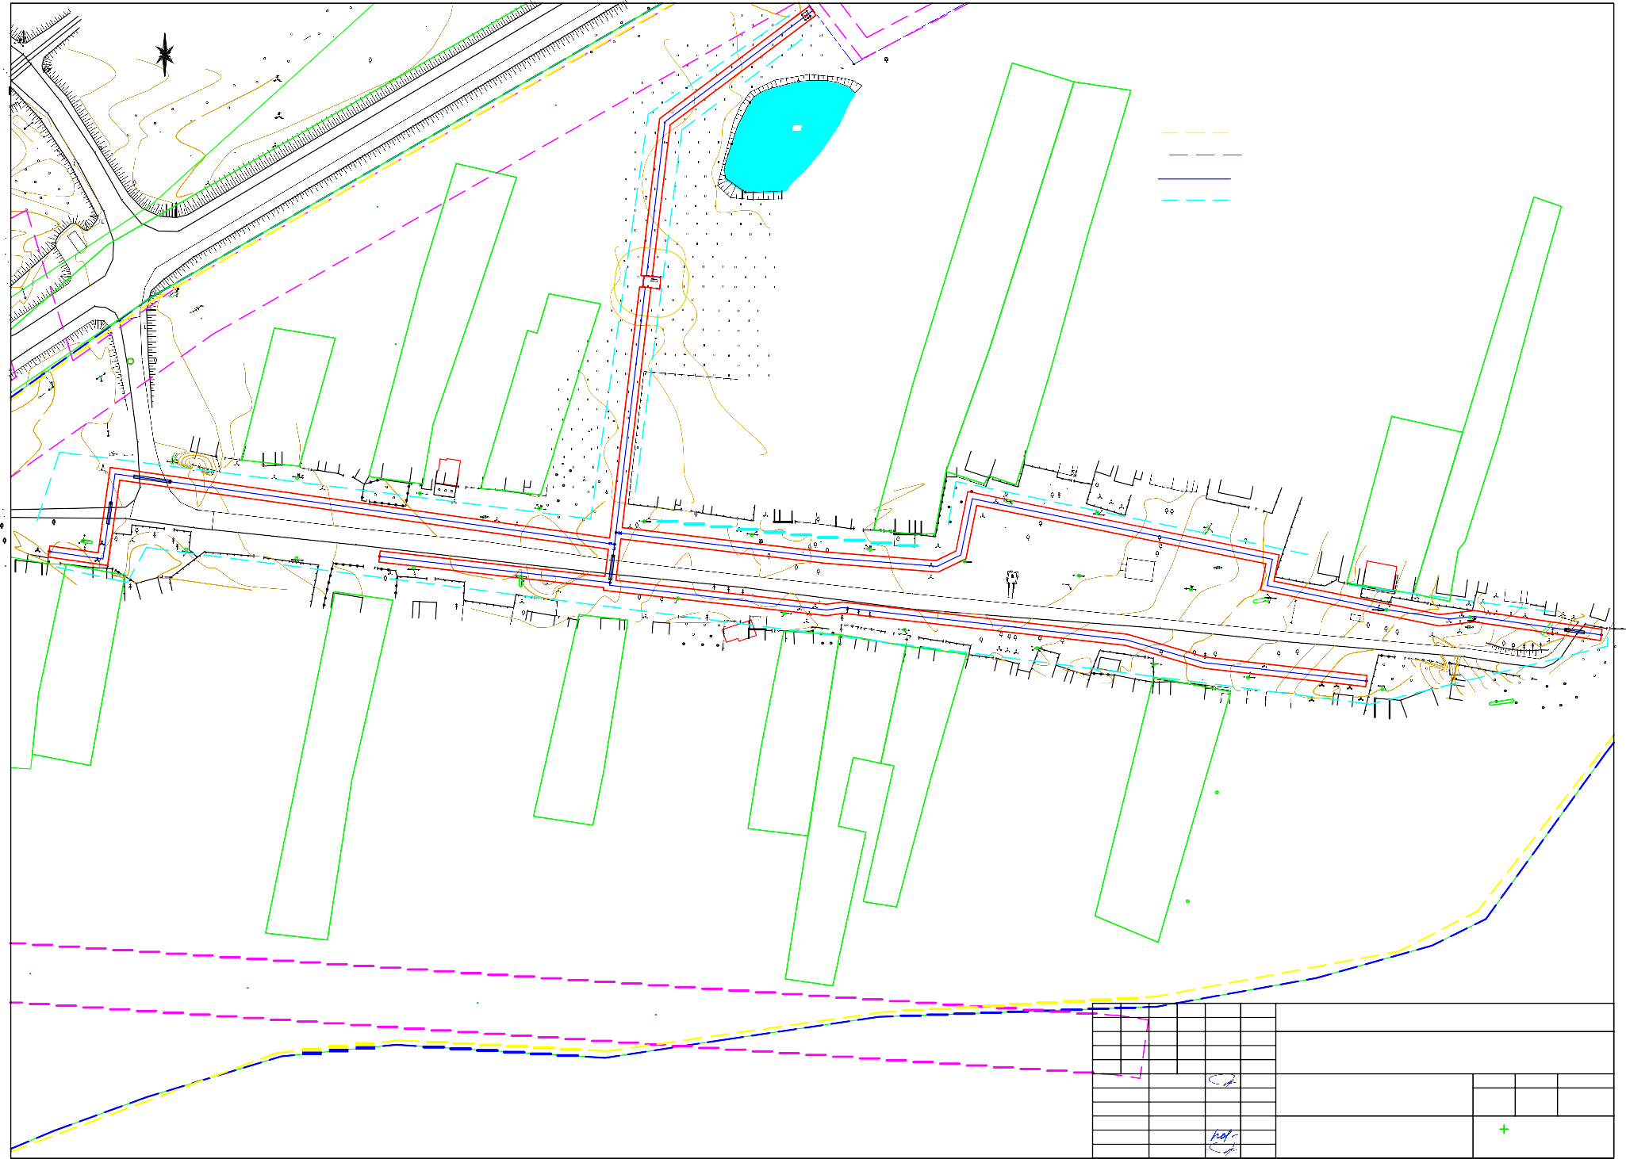

37:03:011208:33
Чертеж планировки на кадастровом плане территории 1:1000
ООО "СтройКом"

